Comunicado de prensa
15/11/2012

MINI presente en Sparkling Nights 2012
La feria de espumantes más importante de la Argentina tuvo una simpática e inesperada visita de MINI que recuerda a los visitantes la importancia de la conducción responsable.

Sparkling Nights es la feria de espumantes más importante de Buenos Aires. 30 de las bodegas más prestigiosas de la Argentina ofrecerán a los amantes
del buen vivir la posibilidad de degustar más de 200 variedades de exquisitos espumantes y de conocer las últimas tendencias y todas las novedades
que ofrece este año el creciente mercado de los vinos espumantes en el país.

Durante 3 días más de 3.000 visitantes disfrutarán de esta original muestra que se realiza en el Hotel Panamericano en Buenos Aires.
MINI dijo presente en la feria con una compaña enfocada en la conducción responsable recordando a los asistentes que el alcohol y la conducción no son compatibles.
Un MINI Countryman se encuentra a la entrada del evento dando un mensaje simpático e importante a la vez a todos a aquellos que disfruten de esta excelente feria. Es un compromiso de MINI Argentina con la seguridad vial.

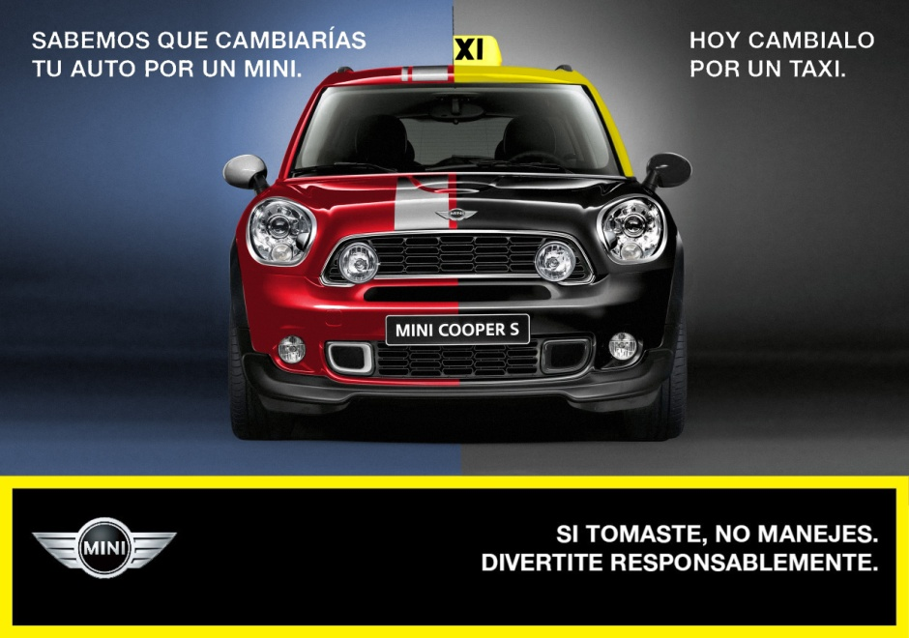
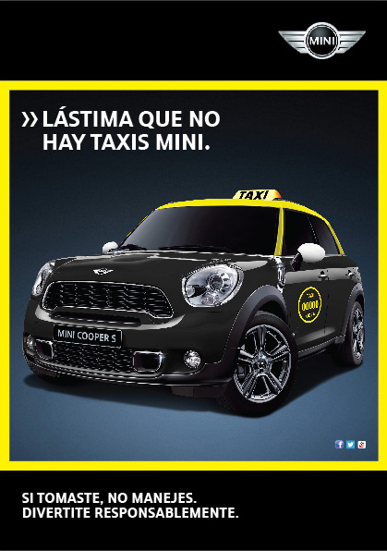

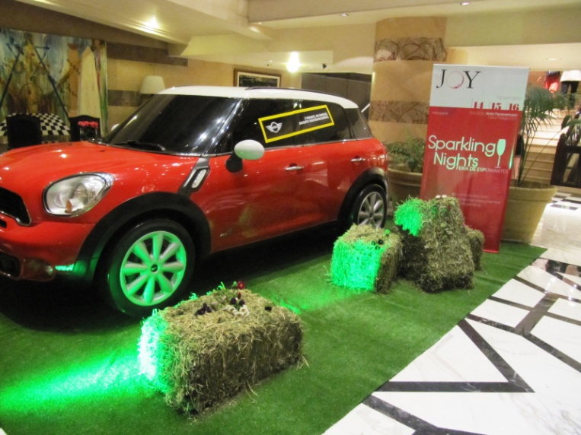
Un MINI Countryman recuerda la importancia de la conducción responsable.
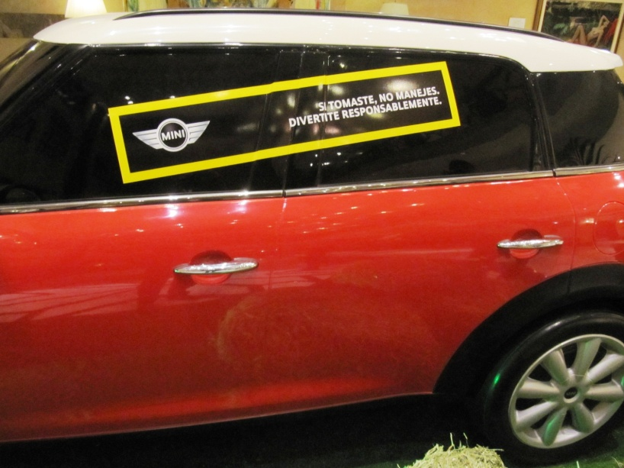
***

BMW Group

BMW Group con sus marcas BMW, MINI, Husqvarna Motorcycles y Rolls-Royce es uno de los fabricantes de automóviles y motocicletas más exitosos del mundo. Como compañía global, BMW Group opera 29 instalaciones de producción y ensamblaje en 14 países y cuenta con una red global de ventas en más de 140 países.

Durante el año 2011, BMW Group vendió cerca de 1.67 millones de vehículos y más de 113,000 motocicletas en todo el mundo. El beneficio antes de impuestos para el año 2011 fue de 7.380 millones de euros sobre ingresos por el valor de 68.820 millones de euros. Al 31 de diciembre de 2011, BMW Group contaba con una plantilla de aproximadamente 100.000 empleados.

El éxito de BMW Group siempre ha sido construido sobre la base de su pensamiento a largo plazo y la acción responsable. La compañía ha establecido por lo tanto, la sustentabilidad ecológica y social en toda su cadena de valor, la responsabilidad de sus productos y un claro compromiso con la conservación de los recursos como parte integral de su estrategia. Como resultado de sus esfuerzos, BMW Group ha sido nombrado líder de la industria en los Índices de Sustentabilidad Dow Jones durante los últimos ocho años.

***

Información sobre BMW Group Argentina y sus productos, con textos y un archivo fotográfico en alta resolución, se puede encontrar en Internet en el BMW PressClub (Club de Prensa) de Argentina: https://www.press.bmwgroup.com/pressclub/p/ar/startpage.html

www.bmwgroup.com
Facebook: http://www.facebook.com/BMWGroup
Twitter: http://twitter.com/BMWGroup
YouTube: http://www.youtube.com/BMWGroupview

Para más información:

Dan Christian Menges
Gerente de Comunicación Corporativa
BMW Group Argentina
TEL: (+54-11) 5555-6121
Fax: (+54-11) 5555-6116
E-mail: Prensa@bmw.com.ar

